НУЛП, ІКНІ, САП |  | Тема | оцінка | підпис
СПКм-12 | РГР | ФРЕЙМВОРК  “JCLEC”
Возняк В.В. |  | ФРЕЙМВОРК  “JCLEC”
№ залікової: 1508518 |  | ФРЕЙМВОРК  “JCLEC”
Методи нечіткої логіки та еволюційні алгоритми при автоматизованому проектуванні |  | ФРЕЙМВОРК  “JCLEC” | Викладач:
 |  | ФРЕЙМВОРК  “JCLEC” | Кривий Р.З.

Мета роботи:

Ознайомитися з заданим фреймворком.

ІНДИВІДУАЛЬНЕ ЗАВДАННЯ
Варіант – 4
- Описати заданий фреймворк.
- Вказати його особливості.
- Описати процес встановлення.
- Виконати приклад з використанням заданого фреймворку.
Фреймворк: JCLEC.

ТЕОРЕТИЧНІ ВІДОМОСТІ

JCLEC - Бібліотека Java-клас для еволюційних обчисленнь
JCLEC це програмна система для дослідження еволюційних обчислень (ЕО), розроблена на мові програмування Java. Це забезпечує основу програмного забезпечення високого рівня, щоб зробити будь-який еволюційний алгоритму (ЕА), забезпечуючи підтримку генетичних алгоритмів (двійкова, ціла і речове кодування), генетичного програмування і еволюційного програмування.

ПРОЦЕС ВСТАНОВЛЕННЯ

Для встановлення JCLEC в проект, потрібно інстлювати java ant.

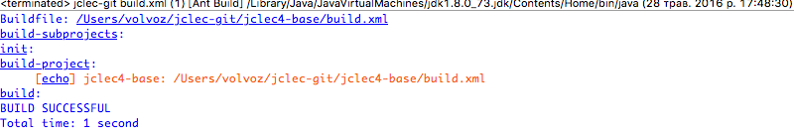

Рис.1. Встановлення першого залежного паркету
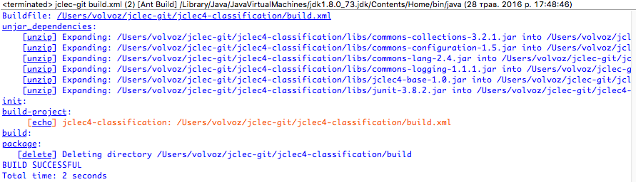

Рис.2. Встановлення другого залежного паркету

Код Build файлу

<?xml version="1.0" encoding="UTF-8" standalone="no"?>
<project basedir="." default="package" name="jclec4-tutorial">

<property environment="env"/>
<property name="jclec4-base.location" value="../jclec4-base"/>
<property name="debuglevel" value="source,lines,vars"/>
<property name="target" value="1.7"/>
<property name="source" value="1.7"/>
<path id="jclec4-base.classpath">
<pathelement location="${jclec4-base.location}/bin"/>
<pathelement location="${jclec4-base.location}/libs/commons-collections-3.2.1.jar"/>
<pathelement location="${jclec4-base.location}/libs/commons-configuration-1.5.jar"/>
<pathelement location="${jclec4-base.location}/libs/commons-lang-2.4.jar"/>
<pathelement location="${jclec4-base.location}/libs/commons-logging-1.1.1.jar"/>
</path>
<path id="jclec4-tutorial.classpath">
<pathelement location="bin"/>
<path refid="jclec4-base.classpath"/>
</path>

<target name="init">

<mkdir dir="bin"/>
<mkdir dir="build"/>

<copy includeemptydirs="false" todir="bin">
<fileset dir="src/main/java">

<exclude name="**/*.java"/>
</fileset>

</copy>
</target>

<target name="clean">

<delete dir="bin"/>
<delete dir="build"/>
</target>

<target depends="clean" name="cleanall">
<ant antfile="build.xml" dir="${jclec4-base.location}" inheritAll="false" target="clean"/>
</target>

<target depends="unjar_dependencies,build-subprojects,build-project" name="build"/>

<target name="build-subprojects">
<ant antfile="build.xml" dir="${jclec4-base.location}" inheritAll="false" target="build-project">

<propertyset>
<propertyref name="build.compiler"/>

</propertyset>
</ant>
</target>

<target depends="init" name="build-project">
<echo message="${ant.project.name}: ${ant.file}"/>
<javac debug="true" debuglevel="${debuglevel}" destdir="bin" includeantruntime="false" source="${source}" target="${target}">

<src path="src/main/java"/>
<classpath refid="jclec4-tutorial.classpath"/>

</javac>
</target>

<target name="unjar_dependencies">

<unzip dest="build">
<fileset dir="${jclec4-base.location}/libs">

<include name="**/*.jar" />
</fileset>

</unzip>
</target>

<target name="package" depends="build" description="Make package">
<jar jarfile="jclec4-tutorial.jar" basedir="bin" index="no" compress="yes">

<manifest>
<attribute name="Main-Class" value="net.sf.jclec.RunExperiment"/>

</manifest>
<fileset dir="${jclec4-base.location}/bin"/>

<fileset dir="build">
<include name="**/*.class" />

</fileset>
</jar>
<delete dir="build"/>
</target>
</project>

ОСОБЛИВОСТІ ФРЕЙМВОРКУ JCLEC

JCLEC архітектура має принципи об'єктно-орієнтованого програмування, де абстракціями представлені у вигляді слабо пов'язаних між об'єктами і де він є загальним і легко для повторного використання коду. JCLEC забезпечує середовище EО з наступними основними характеристиками:

Генеричних. Будь-який вид алгоритму ЕО може бути виконаний з використанням JCLEC, так як деякі мінімальні вимоги виконуються. Єдиним необхідною умовою є наявність популяції індивідуумів, до яких послідовність операцій еволюціонують ітеративно застосовуються. До сих пір JCLEC підтримує більшість основних ЕО. Він також підтримує передові технології, такі як ЄС багатоцільової оптимізації. Користувач може використовувати будь-який з цих спеціалізованих структур, або навіть змінити їх, щоб створити його / її власний індивідуальний еволюційний алгоритм.
Зручний. Значні зусилля були спрямовані на створення JCLEC в красивій і приємній формі. JCLEC надає різноманітні механізми, які пропонують дружній до користувача інтерфейс програмування. З цього випливає стиль програмування високого рівня, яким дозволяє швидко створювати прототипи додатків.
Переносимість. Система JCLEC закодована на мові програмування Java, який забезпечує його портативність між усіма платформами, які реалізують віртуальну машину Java.
Elegance. Інтерфейс JCLEC був розроблений з обережністю. Велика енергія була вкладена в розробці послідовної програмний пакет, який слідує за хороший об'єктно-орієнтована і загальні принципи програмування. Крім того, строгі правила програмування були виконуватися, щоб зробити код легко читати, розуміти і, врешті-решт, змінити. Використання XML в якості формату файлу також є центральним аспектом JCLEC, що забезпечує загальну основу для розробки інструментів для аналізу і створення файлів, а також інтегрувати рамки з іншими системами.
Відкрите джерело. Вихідний код JCLEC вільний і доступний під ліцензією GNU General Public License (GPL). Таким чином, він може поширюватися і змінюватися без будь-якої плати.

ПРИКЛАД ВИКОРИСТАННЯ ФРЕЙМВОРКУ JCLEC

Код програми для розрахунку алгоритмів написаний на мові програмування Java
package net.sf.jclec.algorithm;

import java.util.ArrayList;

import net.sf.jclec.IConfigure;
import net.sf.jclec.IAlgorithm;
import net.sf.jclec.AlgorithmEvent;
import net.sf.jclec.IAlgorithmListener;

import org.apache.commons.configuration.Configuration;
import org.apache.commons.configuration.ConfigurationRuntimeException;

/**
* IAlgorithm abstract implementation.
*
* @author Sebastian Ventura
*/

@SuppressWarnings("serial")
public abstract class AbstractAlgorithm implements IAlgorithm, IConfigure
{
/////////////////////////////////////////////////////////////////
// --------------------------------------------- Algorithm states
/////////////////////////////////////////////////////////////////

protected static final int NEW = 0;
protected static final int READY = 1;
protected static final int RUNNING = 2;
protected static final int FINISHED = 3;
protected static final int TERMINATED = 4;

/** Current algorithm state */

protected int state = NEW;

/////////////////////////////////////////////////////////////////
// ------------------------------------------- Internal variables
/////////////////////////////////////////////////////////////////

/** Registered listeners collection */

protected ArrayList<IAlgorithmListener> listeners = new ArrayList<IAlgorithmListener>();

/////////////////////////////////////////////////////////////////
// ------------------------------------------------- Constructors
/////////////////////////////////////////////////////////////////

/**
* Empty (default) constructor
*/

public AbstractAlgorithm()
{
super();
}

/////////////////////////////////////////////////////////////////
// ----------------------------------------------- Public methods
/////////////////////////////////////////////////////////////////

// IAlgorithm interface

/**
* {@inheritDoc}
*/

public final void addListener(IAlgorithmListener listener)
{
listeners.add(listener);
}

/**
* {@inheritDoc}
*/

public final boolean removeListener(IAlgorithmListener listener)
{
return listeners.remove(listener);
}

// Execution methods

/**
* {@inheritDoc}
*/

@Override
public void pause()
{
state = READY;
}

/**
* {@inheritDoc}
*/

@Override
public void terminate()
{
state = TERMINATED;
}

/**
* {@inheritDoc}
*/

public void execute()
{
do
{
switch (state)
{
case (NEW):
{
// Change current state
state = RUNNING;
// Call doInit() method
doInit();
// Fire algorithm started event
fireAlgorithmStarted();
// Finish this switch
break;
}
case (READY):
{
// Change current state
state = RUNNING;
// Finish this switch
break;
}
case (RUNNING):
{
// Perform an iteration
doIterate();
// Fire Iteration completed event
if (state == RUNNING)
fireIterationCompleted();
// Finish this switch
break;
}
}
}
while (state == RUNNING);
// If algorithm has finished...
if (state == FINISHED)
{
// Fire algorithm terminated event
fireAlgorithmFinished();
// Change current state
state = NEW;
// Finish this switch
return;
}
// If algorithm was terminated...
if (state == TERMINATED)
{
// Fire algorithm terminated event
fireAlgorithmTerminated();
// Change current state
state = NEW;
// Finish this switch
return;
}
}

// IConfigure interface

/**
* {@inheritDoc}
*
* This method register one or several algorithm listeners to this algorithm.
*/

@SuppressWarnings("unchecked")
public void configure(Configuration configuration)
{
// Number of defined listeners
int numberOfListeners = configuration.getList("listener[@type]").size();
// For each listener in list
for (int i=0; i<numberOfListeners; i++) {
String header = "listener("+i+")";
try {
// Listener classname
String listenerClassname =
configuration.getString(header+"[@type]");
// Listener class
Class<? extends IAlgorithmListener> listenerClass =
(Class<? extends IAlgorithmListener>) Class.forName(listenerClassname);
// Listener instance
IAlgorithmListener listener = listenerClass.newInstance();
// Configure listener (if necessary)
if (listener instanceof IConfigure) {
((IConfigure) listener).configure(configuration.subset(header));
}
// Add this listener to the algorithm
addListener(listener);
}
catch (ClassNotFoundException e) {
throw new ConfigurationRuntimeException("Illegal listener classname", e);
}
catch (InstantiationException e) {
throw new ConfigurationRuntimeException("Illegal listener classname", e);
}
catch (IllegalAccessException e) {
throw new ConfigurationRuntimeException("Illegal listener classname", e);
}
}
}

/////////////////////////////////////////////////////////////////
// -------------------------------------------- Protected methods
/////////////////////////////////////////////////////////////////

// Algorithm execution

/**
* Perform algorithm initialization.
*/

protected abstract void doInit();

/**
* Perform an algorithm iteration.
*/

protected abstract void doIterate();

// Fire events

protected final void fireAlgorithmStarted()
{
AlgorithmEvent event = new AlgorithmEvent(this);

for (IAlgorithmListener listener : listeners) {
listener.algorithmStarted(event);
}
}

protected final void fireIterationCompleted()
{
AlgorithmEvent event = new AlgorithmEvent(this);

for (IAlgorithmListener listener : listeners) {
listener.iterationCompleted(event);
}
}

protected final void fireAlgorithmFinished()
{
AlgorithmEvent event = new AlgorithmEvent(this);

for (IAlgorithmListener listener : listeners) {
listener.algorithmFinished(event);
}
}

protected final void fireAlgorithmTerminated()
{
AlgorithmEvent event = new AlgorithmEvent(this);

for (IAlgorithmListener listener : listeners) {
listener.algorithmTerminated(event);
}
}
}

Приклади задач та їх розвязок

Завдання про рюкзак є комбінаторною задаченю оптимізації: З огляду на набір елементів, кожен з яких має вагу і значення, визначити кількість кожного елемента, щоб включити в зібрання, так що загальна вага менше або дорівнює заданій межі і загальне значення якомога більше. Він отримав свою назву від проблеми, з якими стикаються, хто стримується фіксованого розміру рюкзака і повинен заповнити його з найбільш корисними предметами.

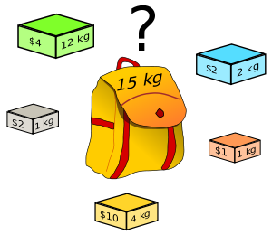

Файл з вхідними даними і конфігурацією для запуску програми.
<experiment>
<process algorithm-type="net.sf.jclec.algorithm.classic.SGE">
<rand-gen-factory type="net.sf.jclec.util.random.RanecuFactory" seed="987328938"/>
<population-size>100</population-size>
<max-of-generations>100</max-of-generations>
<species type="net.sf.jclec.binarray.BinArrayIndividualSpecies" genotype-length="100"/>
<evaluator type="tutorial.Knapsack">
<products>
<max-each-product>10</max-each-product>
<product weight="150" profit="20"/>
<product weight="325" profit="40"/>
<product weight="600" profit="50"/>
<product weight="805" profit="36"/>
<product weight="430" profit="25"/>
<product weight="1200" profit="64"/>
<product weight="770" profit="54"/>
<product weight="60" profit="18"/>
<product weight="930" profit="46"/>
<product weight="353" profit="28"/>
<max-weight>4200</max-weight>
</products>
</evaluator>
<provider type="net.sf.jclec.binarray.BinArrayCreator"/>
<parents-selector type="net.sf.jclec.selector.TournamentSelector">
<tournament-size>2</tournament-size>
</parents-selector>
<recombinator type="net.sf.jclec.binarray.rec.UniformCrossover" rec-prob="0.9" />
<mutator type="net.sf.jclec.binarray.mut.OneLocusMutator" mut-prob="0.2" />
<listener type="net.sf.jclec.listener.PopulationReporter">
<report-frequency>10</report-frequency>
<report-on-file>true</report-on-file>
<save-complete-population>true</save-complete-population>
<report-title>Knapsack-</report-title>
</listener>
</process>
</experiment>

Запуск програми на вивід.
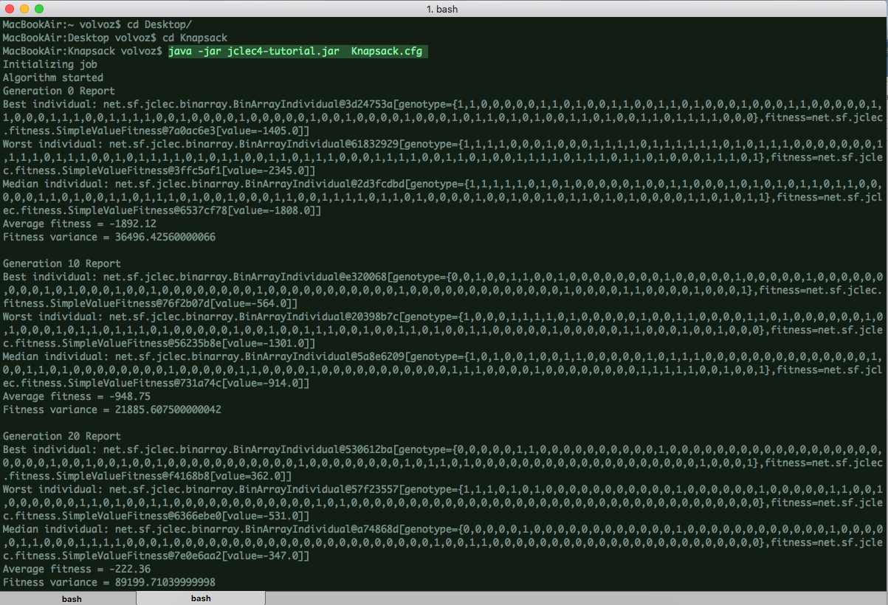

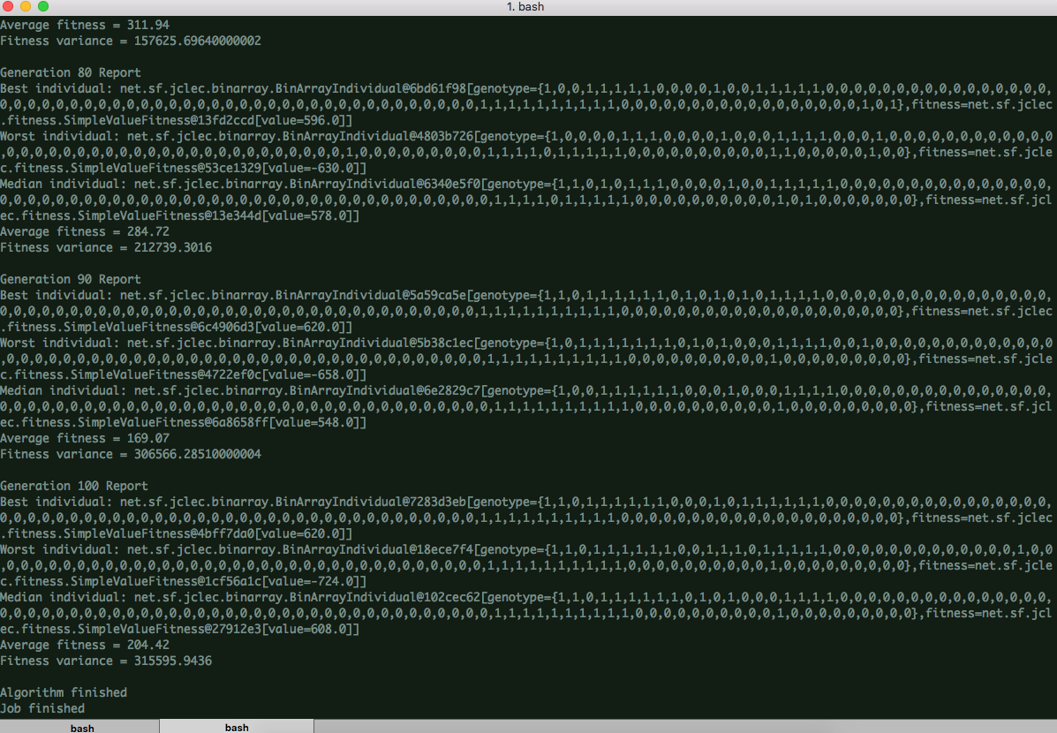

Наступним прикладом ми розглянемо задачу комівояжера (TSP), це є комбінаторним завданням оптимізації в вивчені і дослідженні операцій та інформатики. З огляду на список міст і їх попарних відстаней, завдання полягає в тому, щоб знайти найкоротший тур, який відвідує кожне місто рівно один раз.
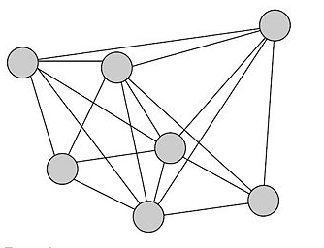

Файл з вхідними даними і конфігурацією для запуску програми.

<experiment>

<process algorithm-type="net.sf.jclec.algorithm.classic.SGE">

<rand-gen-factory type="net.sf.jclec.util.random.RanecuFactory" seed="987328938"/>

<population-size>100</population-size>

<max-of-generations>1000</max-of-generations>

<species type="net.sf.jclec.orderarray.OrderArrayIndividualSpecies" genotype-length="52"/>

<evaluator type="tutorial.TSP" file-name="examples/cities/berlin52.tsp" number-cities="52"/>

<provider type="net.sf.jclec.orderarray.OrderArrayCreator" />

<parents-selector type="net.sf.jclec.selector.TournamentSelector">

<tournament-size>2</tournament-size>

</parents-selector>

<mutator type="net.sf.jclec.orderarray.mut.Order2OptMutator" mut-prob="0.2" />

<recombinator type="net.sf.jclec.orderarray.rec.OrderPMXCrossover" rec-prob="0.9" />

<listener type="net.sf.jclec.listener.PopulationReporter">

<report-frequency>50</report-frequency>

<report-on-file>false</report-on-file>

<save-complete-population>false</save-complete-population>

<report-title>TSP-</report-title>

</listener>

</process>

</experiment>

Запуск програми на вивід.

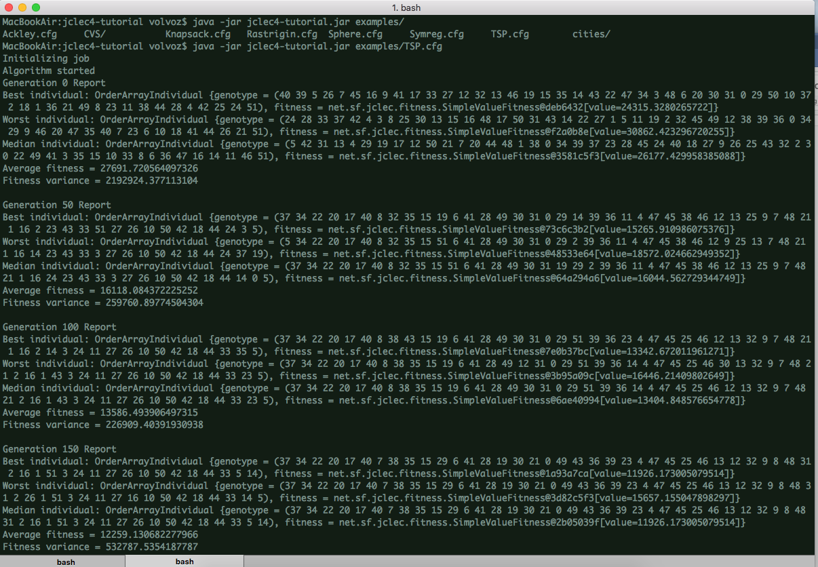
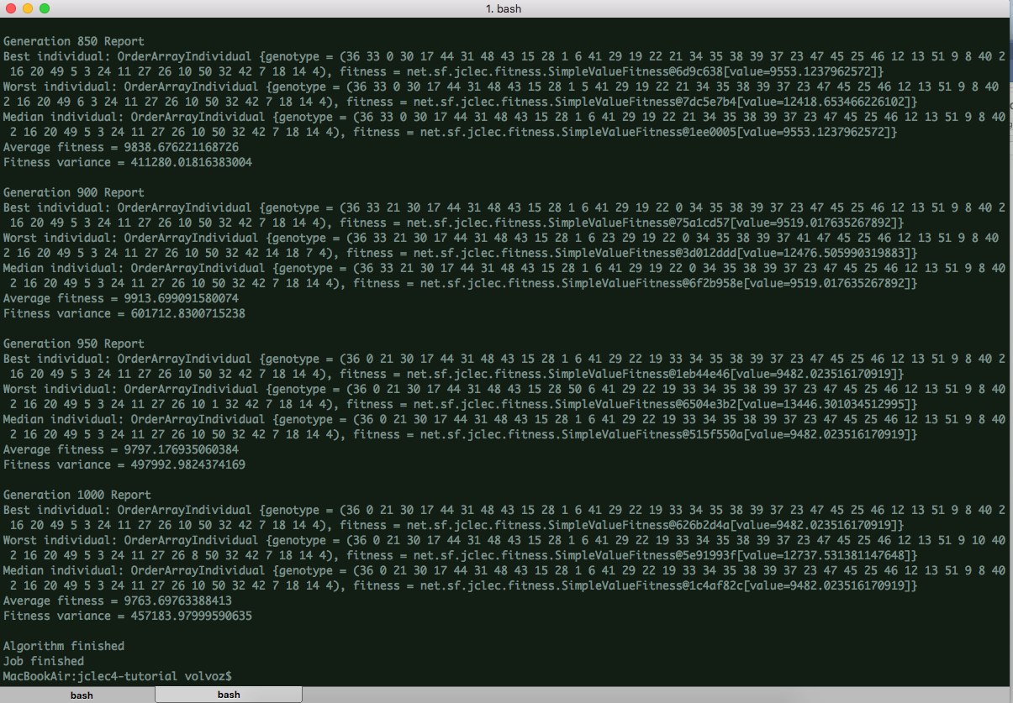

Висновок:
Під час виконання розрахунково-графічної роботи я ознайомився з фреймворком JCLEC. Визначив його особливості та описав процес встановлення та показав приклади розвязування задач.

